Инженерные войска Красной Армии

Автор: Александр Прагер

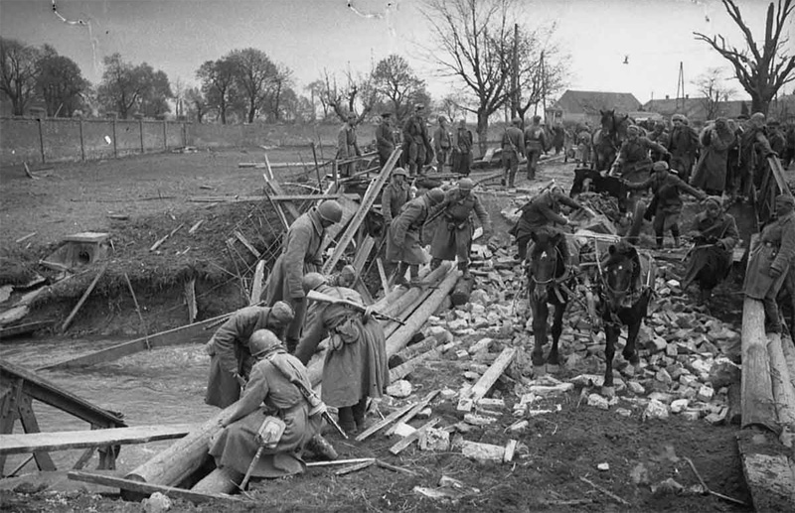
В тридцатые годы вследствие индустриализации страны шло постепенное техническое перевооружение инженерных войск Красной Армии. На вооружение инженерных войск поступили: комплект средств разведки и преодоления электрозаграждений, миносикатель ИЗ, механизированный разборный мост, танковый мостоукладчик ИТ-28, ножевые и катковые тралы к танками Т-26, БТ, Т-28; резиновая надувная лодка А-3, малая надувная лодка ЛМН, плавательный мешок для лошадей МПК, комплект ТЗИ для наводки легких наплавных мостов (для переправы пехоты), тяжелый понтонный парк Н2П (наплавной мост грузоподьемностью от 16 до 60 т.), легкий понтонный парк НЛП (наплавной мост грузоподьемностью до 14 т.), специальный понтонный парк СП-19 (наплавной мост для железнодорожных составов), разборные металлические мосты на жестких опорах РММ-1, РММ-2,РММ-4, буксирон-моторные катера БМК-70, НКЛ-27, подвесные лодочные моторы СЗ-10, СЗ-20, металлический разборный копер для забивки свай при строительстве мостов.
Выдающийся военный инженер генерал Д. М. Карбышев разработал стройную тактику применения противотанковых и противопехотных мин, разработал теорию созданий узлов инженерных заграждений. В тридцатые годы было разработано и внедрено большое количество образцов средств взрывания (капсюля-детонаторы, огнепроводный шнур, детонирующий шнур, электрические подрывные машины), стандартных подрывных зарядов. Были разработаны противотанковые мины ТМ-35, ТМ-39, ПТМ-40, АКС, противопехотные мины ДП-1, ПМД-6, ОЗМ-152, ПМК-40, целый ряд противопоездных, противоавтомобильных и объектных мин. В это же время были разработаны простые и надежные взрыватели МУВ, МВ-5, ПВ-42. Особой новинкой явилось создание радиоуправляемых объектных мин. Взрыв такой мины производился по радиосигналу.
Для механизации инженерных работ к концу тридцатых годов на вооружение поступают экскаваторы народно-хозяйственных образцов и чисто военные землеройные машины типа КГ-65 и ФОК, техника для прокладывания колонных путей (грейдеры, скреперы, канавокопатели). В области развития маскировочных средств на вооружение поступили макировочные костюмы различных расцветок, табельные маскировочные сети. Инженерные войска также оснащались новыми передвижными электростанциями, средствами механизации лесопильных работ, автокранами.
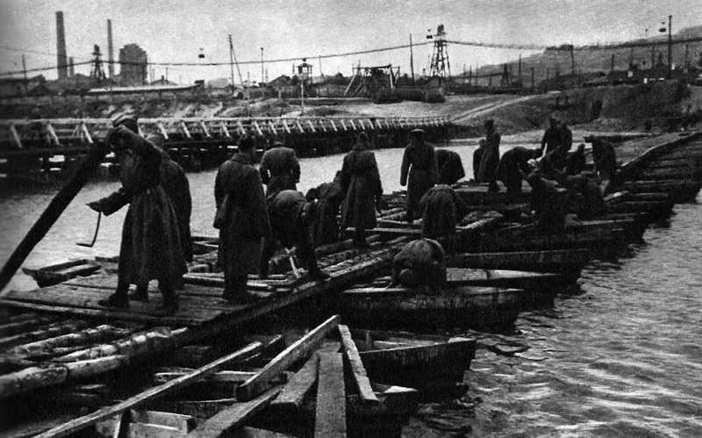
К моменту начала Великой Отечественной войны инженерные войска делились на войсковые, армейские, окружные и инженерные подразделения и части резерва верховного главнокомандования (РВГК). К войсковых инженерным подразделениям относились саперные взводы, роты, батальоны, входящие в состав стрелковых, кавалерийских и танковых полков , дивизий, корпусов. Армейские инженерные части - это отдельные инженерные части, подчиняющиеся командующему армией. Окружные инженерные части соответственно входили в состав подразделений округов. Инженерные же части резерва верховного главнокомандования (РВГК) подчинялись непосредственно начальнику инженерных войск РККА. Инженерные части РВГК состояли из 18 инженерных и 16 понтонно-мостовых полков.
Каждая общевойсковая армия по штатам должна была иметь: отдельный моторизованный инженерный батальон, отдельный моторизованный понтонно-мостовой батальон, отдельную роту полевого водоснабжения, отдельную маскировочную роту, отдельную электротехническую роту, отдельную гидротехническую роту, отряд глубокого бурения, резервный понтонный парк Н2П, отдельный запасной инженерный полк, отдельная рота особой техники (радиоуправляемого минирования). В расчет не берутся саперные батальоны корпусов, саперные роты дивизий и саперные взводы полков.
Однако, времени на мобилизацию и развертывание инженерных частей не было. К 22-му июня 1941 года во всех западных округах в сумме имелось армейских инженерных частей: два саперных батальона, один моторизованный инженерный батальон и два инженерных батальона.
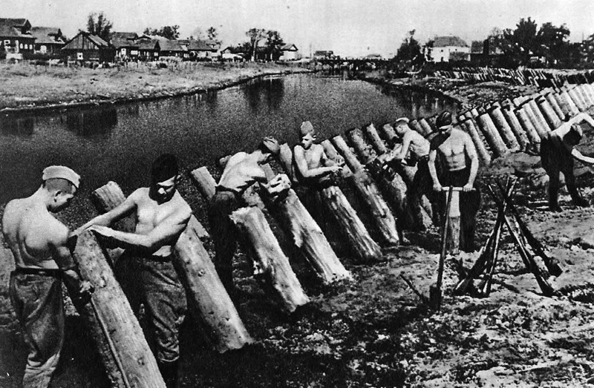
Отдельный саперный батальон стрелкового корпуса имел штатную численность 901 человек и состоял из трех саперных рот по четыре взвода в каждой, технической роты и легкого понтонного парка НЛП. В технической роте имелись два плуга-окопокопателя, две буромоторные машины, лесопильная рама, два лесообрабатывающих станка, компрессор, водолазная станция и две 3-хкиловаттные электростанции.
Отдельный саперный батальон стрелковой дивизии штатной численности 522 челеловека состоял из двух саперных рот по три взвода в каждой и десантного парка, имеющего 60 надувных лодок.
Штатная численность саперной роты стрелкового полка 85 человек, состояла из двух саперных взводов, огнеметного отделения и прожекторного отделения.
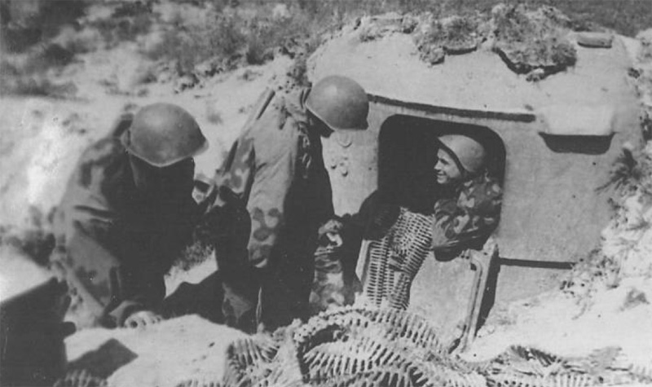
Офицеры инженерных войск готовились в четырех училищах (Ленинград, Москва, Борисов, Чернигов) и военно-инженерной академии. Некомплект командного состава инженерных войск к началу войны составлял 40%, что делало их малобоеспособными.
Во временном Полевом уставе РККА 1936 года (ПУ-36), в статье 178 отмечалось, что инженерное обеспечение увеличивает темп наступления танков и пехоты и обеспечивает продвижение вперед артиллерии. Основными задачами инженерного обеспечения наступления являются:
- непрерывная инженерная разведка местности и системы обороны противника;
- подготовка колонных путей и дорог;
- маскировка сосредоточения войск;
- организация снабжения войск водой;
- заготовка и устройство массовых средств для преодоления препятствий при следовании в атаку (лестницы, мостики, маты);
- устранение и преодоление препятствий и заграждений;
- закрепление за собой захваченных рубежей и устройство заграждений;
- устройство дорог и мостов.
Считалось необходимым для успешного наступления иметь тактическую плотность инженерных войск 4-5 рот на километр фронта, а оперативную плотность до 8 рот на километр фронта. Инженерные части и подразделения включались в боевые порядки войск. В обороне инженерные мероприятия призваны были обеспечить упорство и активность обороняющихся войск.
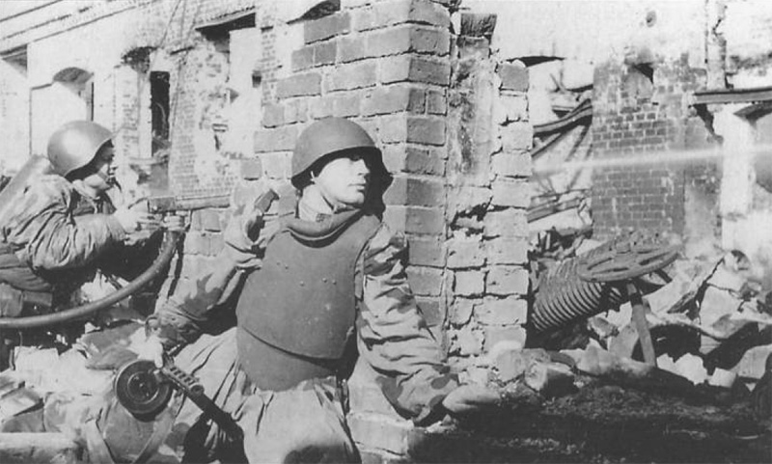
К началу Великой Отечественной войны в составе действующей армии было следующее количество инженерных частей: инженерных полков — 9, понтонно-мостовых полков — 9, отдельных инженерных, саперных и понтонных батальонов (в том числе и войсковых) — 252. В резерве Ставки ВГК в это время было всего 2 инженерных батальона.
Из военно-строительных частей и учреждений в составе действующей армии к началу войны находилось 23 управления начальника строительства (УНС), в составе которых в общей сложности было 120 строительных участков. Организационно они подчинялись Управлению оборонительного строительства НКО СССР. Кроме того, имелось 2 военно-строительных управления и три участка военно-строительных работ Главного военно-строительного управления при Совнаркоме СССР.
К началу июня 1941 года практически все войсковые инженерные части и подразделения (полковые, дивизионные и корпусные) западного направления находились вне расположения своих полков, дивизий и корпусов. Они были заняты на возведении фортификационных сооружений во вновь создаваемых укрепленных районах (УР) на новой западной границе в Польше. Поскольку укрепрайоны не были заняты своевременно войсками, а инженерные подразделения не располагали ни автотранспортом, ни тяжелым вооружением, то в момент начала боевых действий немецкие войска легко захватили эти укрепления, материальные средства саперов; а личный состав частично попал в плен, частично был уничтожен. Таким образом, передовые соединения РККА Западного фронта вступили в первые бои, не имея никаких инженерных подразделений.
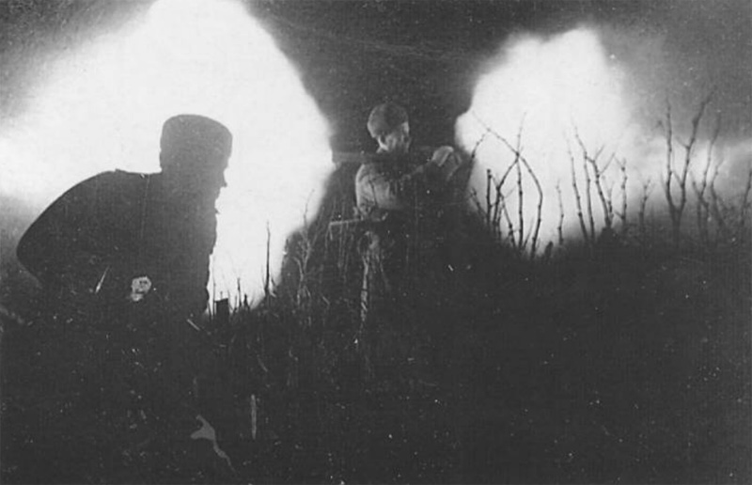
Пришлось срочно формировать новые саперные подразделения и части. К 1-му июля удалось сформировать 20 саперных батальонов, к 1-му ноября уже 140 батальонов. Инженерные и понтонные полки РВГК пришлось расформировать, а личный состав использовать для укомплектования саперных батальонов.
В октябре государственный комитет обороны (ГКО) принимает решение о формировании саперных армий, которые должны были состоять из трех-пяти саперных бригад. Бригада в свою очередь должна была состоять из 15 саперных и 2 учебных батальонов, автотракторного батальона и отряда механизации. К январю 1942 года было сформировано десять саперных армий.
В летних боях 1941 года саперы активно использовались как подвижные отряды заграждений. Они, прикрывая отход войск, выставляли на путях движения немцев минные поля, группы мин, разрушали мост, создавали зоны сплошных разрушений и заграждений. Однако, в тяжелых ситуациях инженерные части нередко использовались и в качестве пехоты.
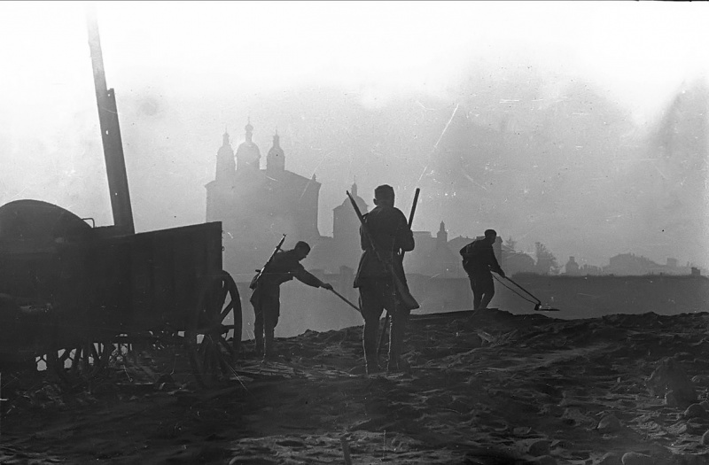
28-го ноября 1941 года Ставка Верховного Главнокомандующего издает приказ, запрещающий использовать инженерные подразделения и части не по прямому назначению. Приказано также создать инженерный резерв Ставки ВГК в количестве 90 саперных батальонов. Начальники инженерных войск армий и фронтов получают статус заместителя командующего фронтом (армией).
К началу битвы под Москвой осенью 1941 года количество инженерных частей удалось довести от двух трех батальонов на армию в начале сражения до семи-восьми в конце сражения. Одновременно поступали на вооружение новыее противотанковые мины ЯМ-5 и ТМ-41. Значительная часть инженерных сил и средств привлекалась для возведения оборонительных рубежей до занятия из отступающими и подходящими из тыла войсками. Так была созданя Вяземская линия обороны глубиной до 30-50 км. На ней было возведено 853 ДОТа, 10 тыс. ДЗОТов, установлено 81169 противотанковых мин.
Задачи инженерных войск несколько изменились с переходом советских войск в наступление. Наряду с решением задачи проделывания проходов в минных полях противника, восстановления мостов и переправ зимой 1941-42 годов инженерные войска прокладывали колонные пути в глубоком снежном покрове. Эта задача была успешно решена. За январь-март 1942 года инженерные войска Западного фронта оборудовали 58 переправ по льду, проложили 5387 километров колонных путей, навели 118 низководных мостов, сняли 21644 мины противника.
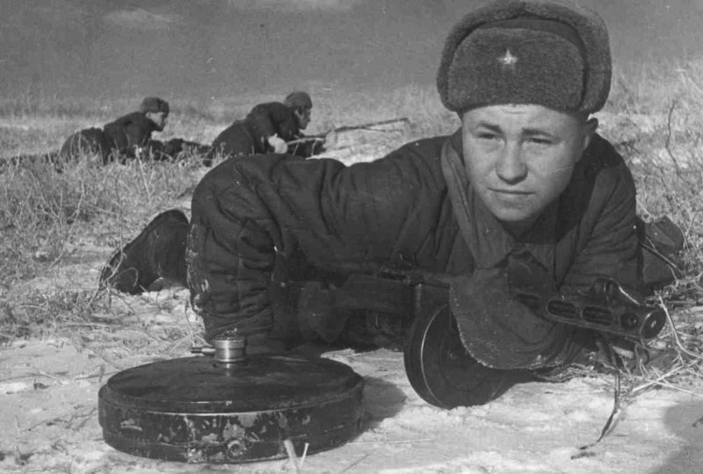
В апреле 1942 года было сформировано несколько инженерных бригад специального назначения. Эти бригады предназначались для развертывания минной войны. Действенность минных заграждений ярко проявилась уже в осенних боях 1941 года. Каждая бригада состояла из пяти-семи батальонов инженерных заграждений, одного-двух электротехнических батальонов (создание электрилизуемых проволочных заграждений), батальона спецминирования (радиоуправляемые мины и фугасы).
Следом началось формирование понтонно-мостовых бригад и полков. Формируется 11 парков инженерной техники РВГК. В ноябре 1942 года Сталин приказал сформировать несколько инженерно-саперных бригад РВГК, инженерно-минных и горно-минных бригад РВГК.
При подходе немцев летом 1942 года к Сталинграду инженерные войска возвели 1200 километров оборонительных рубежей. Особое значение в степных условиях пробрела задача водоснабжения. Ее решили одна рота полевого водоснабжения и три гидротехнические роты. При обороне Сталинграда инженерные войска только 62-й армии и только за июль 1942 года израсходовали 45 тысяч противотанковых и 33 тысячи противопехотных мин. В августе 1942 года в полосе обороны 64-й армии саперы установили 140 тысяч мин, 80 фугасов, подорвали 19 мостов. К октябрю 1942 года расход мин составлял 800 противотанковых и 650 противопехотных мин на километр фронта.
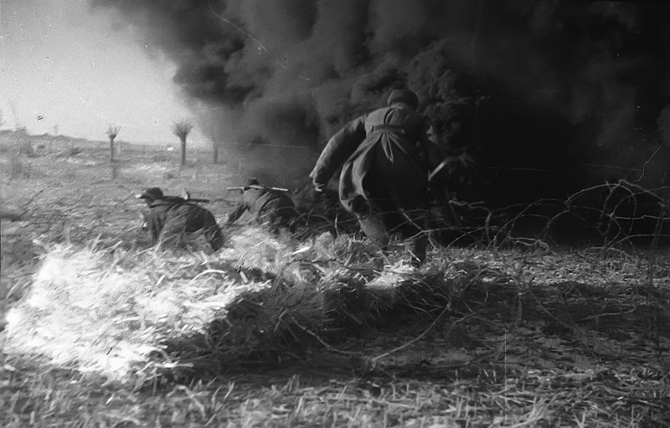
Понтонные части и подразделения вместе с Волжской речной флотилией обеспечивали постоянную связь города с левым берегом. Неся огромные потери, понтонеры только на одной переправе с 23 августа по 20 октября переправили 200 тысяч человек, 87 танков, 350 орудий, 2300 тонн боеприпасов.
В 1943 году снабжение инженерных войск боеприпасами и техникой значительно улучшилось. Промышленность за 1943 год поставила 7,5 миллионов противотанковых и 12 миллионов противопехотных мин. На вооружение поступили новые мины ЯМ-5,ТМД-Б, ПМД-6. Понтонные части получили на вооружение новые понтонные парки ДМП, ДМП-42, ТМП. Значительно увеличились поставки и другово инженерного снаряжения и техники.
К 30-му мая 1943 г. приказывается сформировать первые штурмовые инженерно-саперные бригады, которые создали путем переформирования инженерно-саперных соединений в штурмовые. Таким образом переформировали 15 бригад. Штурмовые инженерно-саперные бригады резерва Верховного Главнокомандования (ШИСБр РВГК) предназначались для прорыва мощных укрепленных вражеских оборонительных полос. Такое соединение состояло из командования, штаба, рот инженерной разведки и управления, пяти штурмовых инженерно-саперных батальонов, роты собак-миноискателей и легкого переправочного парка. Личный состав штурмовых инженерно-саперных бригад обеспечивался специальными стальными нагрудниками, которые защищали от пуль и осколков. В августе 1943 года прошедшие ускоренный курс подготовки штурмовые инженерно-саперные бригады прибыли на фронт.
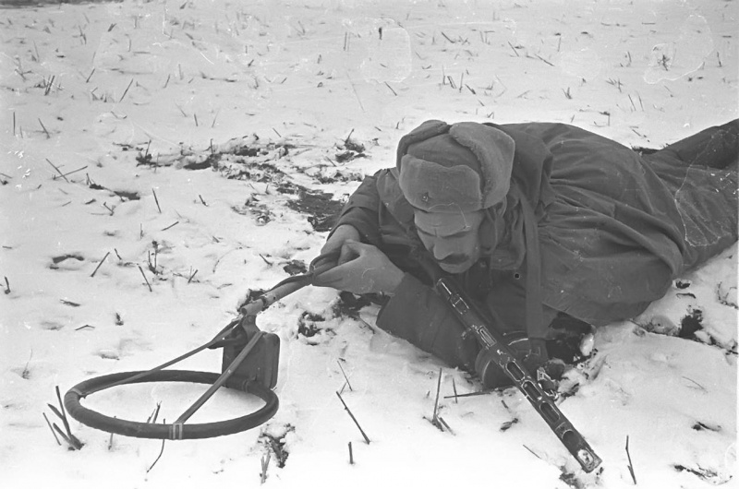
Вскоре оказалось, что ШИСБр зачастую использовали неправильно. Вместо действий в составе групп и отрядов при штурме особенно сильно укрепленных позиций противника они использовались как обычные стрелковые части, получая самостоятельную полосу наступления. А поскольку штурмовые инженерно-саперные бригады не имели тяжелого стрелкового оружия и артиллерии, то несли при этом большие потери. Случалось, что ШИСБр выполняли и другие задачи, не связанные с обеспечением штурмовых действий.
В декабре 1943 года был наконец четко определен порядок использования таких соединений. Бригады вводились в действие для инженерного обеспечения прорыва сильно укрепленных позиций в тактической зоне обороны противника. После выполнения своих задач части бригады следовало немедленно выводить в резерв для приведения в порядок и боевой учебы. Их разрешалось также использовать на разминировании маршрутов, на сплошном разминировании местности или дорожно-мостовых работах. Боевой опыт показал, что ШИСБр успешно выполняли задачи лишь при четком взаимодействии их подразделений со стрелками, артиллерией и танками.
В июне 1943 года началось формирование инженерно-танковых полков, на вооружении которых стояли танки Т-34, оборудованные минными тралами ПТ-3. В июле 1943 года формируется прожекторный моторизованный полк и энергопоезд мощностью 600 киловатт. Формируется также несколько батальонов собак-миноискателей.
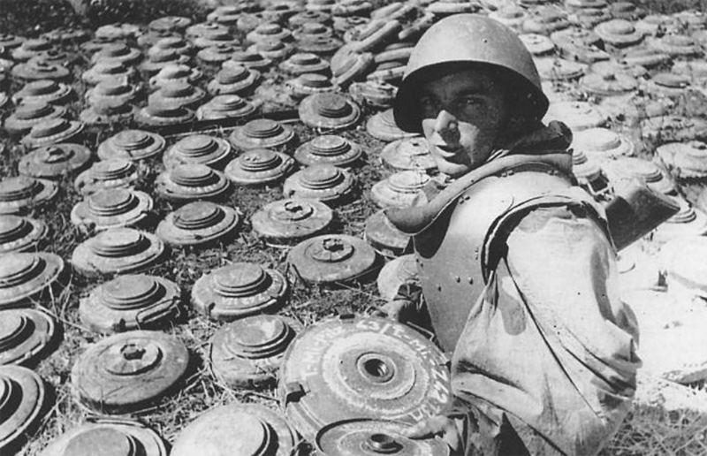
2-го июля 1943 года Сталин издал приказ "О применении и преодолении заграждений", в котором требовал шире использовать применение минных заграждений, обязал иметь в боевых порядках войск подвижные отряды заграждений. С этого времени категорическим требованием стало обязательное прикрытие оборонительных рубежей минными полями. Предписывалось заниматься установкой мин всем родам войск немедленно после занятия рубежа до начала отрывки окопов и траншей.
Особую роль сыграли инженерные войска при подготовке обороны на Курской дуге. Каждому фронту было выделено 230-240 инженерных рот, что позволило довести тактическую плотность инженерных сил до 0,8-1,0 роты на километр фронта. С апреля до июля было подготовлено восемь оборонительных полос на глубину 250-300 км. Протяженность отрытых траншей и ходов сообщения достигала 8 километров на километр фронта. Было построено, отремонтировано 250 мостов общей длиной 6.5 км. и 3000 км. дорог. Только в полосе обороны Центрального фронта (300 км.) было установлено 237 тысяч противотанковых, 162 тысячи противопехотных мин, 146 объектных мин, 63 радиофугаса, 305 км. проволочных заграждений. Расход мин на направлениях возможного удара доходил до 1600 мин на километр фронта.
С 12-го июля советские войска начали контрнаступление под Курском. В ходе этого наступления впервые были успешно опробовано прикрытие обнажающихся флангов, наступающих соединений минами. Эти мины на путях фланговых контрударов немцев выставляли подвижные отряды заграждений (ПОЗ). Эти действия саперов позволяли не отвлекать наступающие части на защиту флангов, не бояться отсечения и окружения. После ряда безуспешных попыток выйти в тыл наступающим советским танкам и пехоте немцам пришлось отказаться от этого тактического приема, который они очень успешно применяли в 1941-42 годах.
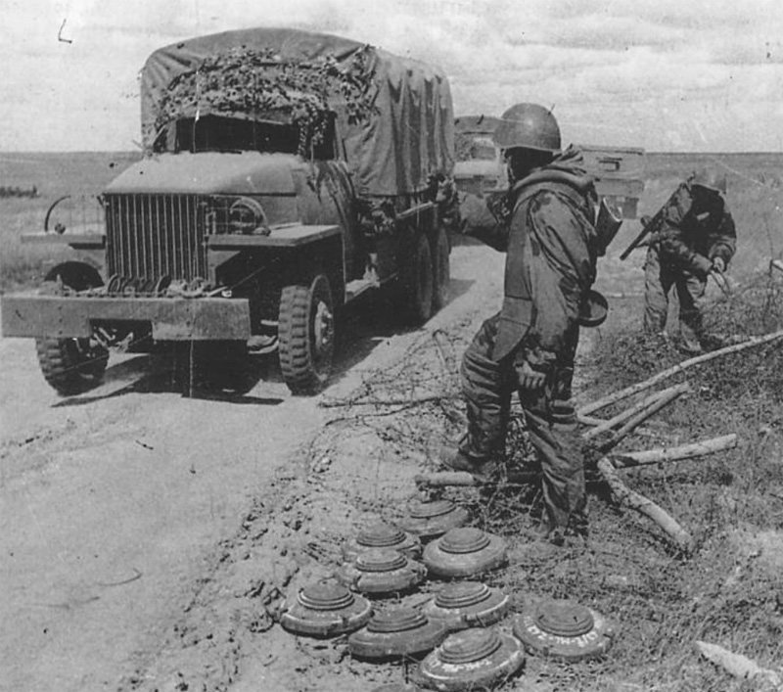
Численность инженерных войск постепенно возрастала. К 1944 году они составляли до 7% общей численности армии. Саперные армии были расформированы, т.к. опыт показал громоздкость подобных формирований в условиях многообразия решаемых инженерными частями задач, трудность управления ими. С лета 1943 года наивысшим формированием инженерных войск является инженерная бригада, состоящая из различного количества батальонов. Количество и типы, входящих в состав каждой бригады батальонов зависел от театра военных действий, задач, решаемых общевойсковыми соединениями, рода боевых действий.
Осенью 1943 года при форсировании Днепра инженерные войска применили новинку - подводные мосты. Мост строился таким образом, что его проезжая часть была ниже поверхности воды на 30-40 см. Мост с воздуха не наблюдался. Не смотря на трудность наведения подобного типа переправ, новинка себя оправдала. Ни один из таких мостов не был разрушен ни авиацией, ни артиллерией противника.
Значимость инженерных войск была подчеркнута Сталиным введением осенью 1943 года новых званий "Маршал инженерных войск" и "Главный маршал инженерных войск".
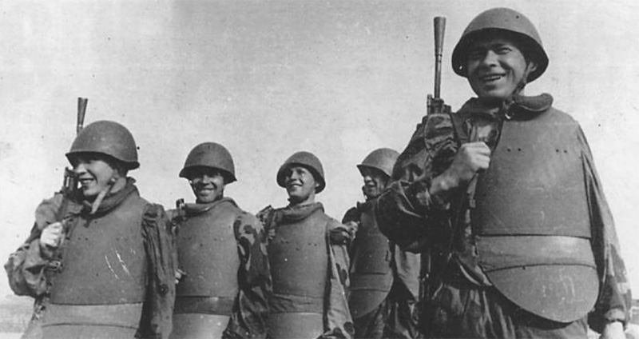
Большой популярностью среди старших командиров Красной Армии стали пользоваться подвижные отряды заграждений (ПОЗ). Этим отрядам стал активно выделяться автотранспорт, средства радиосвязи, боеприпасы. Действия ПОЗ все теснее стали согласовываться с действиями противотанковых резервов (ПТРЕЗ).
1944 год характеризовался наращиванием технического оснащения инженерных войск. Они полностью перешли на применение мин заводского изготовления ТМД-Б и ТМД-44. За 1944 год армия получила 14 парков Н2П, 3 комплекта тяжелого парка ТМП, 34 комплекта легкого парка ДЛП. Изменялась штатная структура инженерных войск. С июня 1944 года каждая общевойсковая армия стала иметь штатную инженерно-саперную бригаду. Инженерные бригады специального назначения были переформированы в моторизованные инженерные бригады и переданы в подчинение фронтов.
Весной 1944 года в состав штурмовых инженерно-саперных бригад были введены батальоны ранцевых огнеметов (РОКС-3). В это же время были сформированы 5 моторизованных инженерно-саперных бригад (2-я, 22-я гвардейские, 20-я, 21-я, 23-я моторизованные штурмовые инженерно-саперные бригады), имевшие несколько меньшую численность, но превосходившие обычные ШИСБр в подвижности за счет увеличения доли автотранспортных средств. В 1-ю, 2-ю, 4-ю, 10-ю, а также во 2-ю гвардейскую штурмовые инженерно-саперные бригады были введены инженерно-танковые полки с тралами ПТ-3 и полки огнеметных танков ТО-34, трехротного состава с общим числом машин 20 единиц на полк.
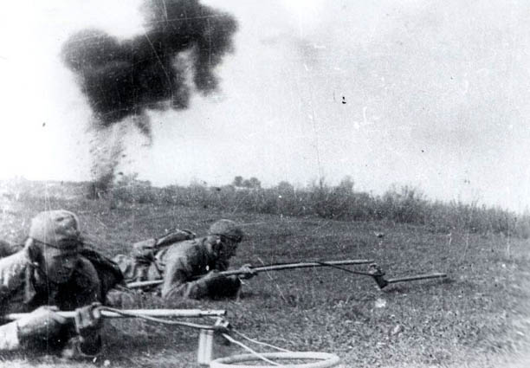
К началу операции по освобождению Белоруссии плотность инженерных сил составляла до 7-10 рот на километр фронта. При подготовке наступления советскому командованию удалось проведением широких маскировочных мероприятий ввести противника в заблуждение относительно своих намерений. Штурмовые инженерные бригады в ряде случаев кроме выполнения задач инженерного обеспечения штурма и прорыва укрепленных позиций противника выполняли и задачи общеармейские. Так в боях за Вильно 12-13-го июня 1944 года 4-я штурмовая инженерно-саперная бригада прорвалась в центр города, нанеся противнику большие потери и освободив концлагерь с 2800 заключенными.
Особое значение штурмовые инженерные бригады приобрели в боях за Восточную Пруссию. Эта область Германии была до предела насыщена оборонительными сооружениями. Сам Кенигсберг представлял собой город-крепость. В этих условиях командование продумало и подготовило систему штурма, штурмовые подразделения. Наступающие подразделения были разбиты на штурмовые группы и отряды. В этих группах значительную роль играли саперы. Штурмовая группа состояла из трех-четырех саперов, одного-двух огнеметчиков, пулеметного расчета, танка, орудия, три-четыре автоматчика. Под прикрытием огня орудия, за броней танка к зданию, доту, огневой точке выдвигались огнеметчики и саперы. Огнеметчики били по амбразурам пока саперы закладывали взрывчатку. Автоматчики били по верхним этажам, не давая противнику подбить танк. После подрыва стены, автоматчики врывались в здание и завершали уничтожение гарнизона здания. Опыт штурмовых групп позднее был использован при штурме Берлина и в боях за Познань и Бреслау.
После падения Германии с началом войны против Японии инженерные войска в условиях дальневосточного театра военных действий должны были решать свои задачи с учетом специфики данной местности. Для инженерных подразделений войск, наступающих из Приморского края основной задачей была прокладка путей движения в тайге, через сопки и болота, реки Уссури, Сунгач, Сунгари, Даубихе и реки Северо-Восточного Китая. В Забайкалье основной задачей инженерных войск явилось обеспечение войск водой, маскировка, обозначение путей движения по пустынной степной местности и прокладка путей движения через горы.

